Муниципальный конкурс
«Первые шаги в науке и творчестве»
старших дошкольников и младших школьников
МАУ ДО «Сорокинский центр развития ребенка - детский сад №1»

АВТОР ПРОЕКТА:
воспитанница подготовительной группы
Галеева Валерия
6 лет

РУКОВОДИТЕЛЬ:
Берлина Светлана Павловна
воспитатель высшей квалификационной категории

с. Большое Сорокино
2018г

Оглавление
Оглавление……………………………………………………………………………………….2
Сведение об авторе ……………………………………………………………………………..3
Аннотация………………………………………………………………………..........................4
Подготовительный этап…………………………………………................................................6
Основной этап ………………….………………………………………………………………..7
Заключительный этап……………………………………………………….. ………………….8
Литература……………………………………………………….. ……………………………...9

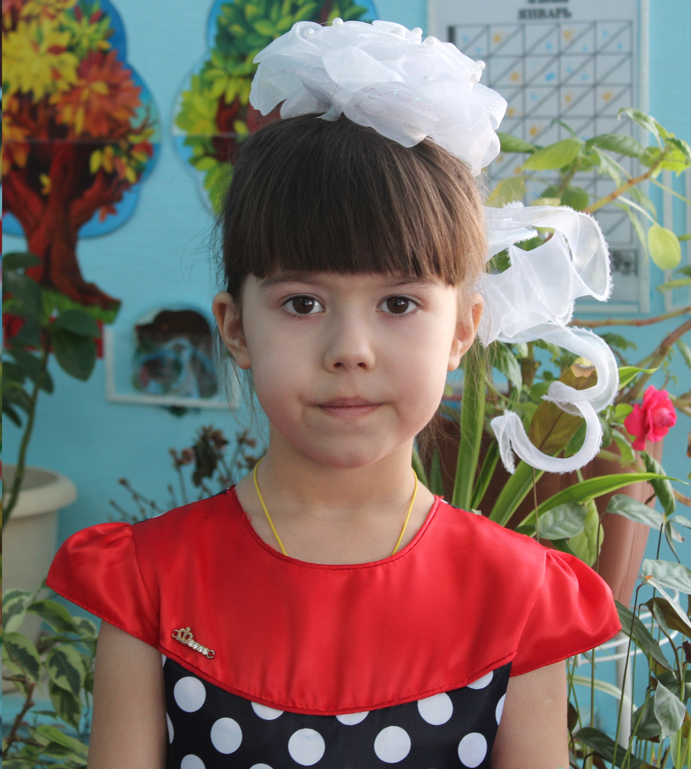

Галеева Валерия
Автор работы:
Меня зовут Валерия. Мне 6 лет.
Я люблю экспериментировать, узнавать новое. Мне хочется вырасти красивой, сильной, здоровой. А здоровье – это главное, что есть у человека. Моя мама говорит, что я девочка общительная, скромная, исполнительная. А воспитатель моей группы, отметила, что я любознательная. У меня очень много друзей. Известно, что наилучшим источником кальция являются молочные продукты и в первую очередь творог. Мне захотелось поподробнее узнать, чем же всё- таки так полезен творог? Я заинтересовалась, как найти новые подходы в приготовлении блюд из творога, которые полюбят все дети.

Аннотация
Творог относится к древнейшим молочным продуктам. Можно предполагать, что человек начал употреблять его в пищу значительно раньше, чем сыр и масло. Мы узнали очень интересную историю появления творога. Дело было так. Стоял жаркий день, женщина того далекого времени подоила корову оставив молоко на самом солнцепеке в глиняной посуде. И спустя какое-то время, молоко скисло и стало превращаться в густую массу. Вернувшись за молоком, женщина, оставившая его, увидела, что вместо жидкости образовалась густая масса и попробовала ее. Вкус густой массы ей понравился. Она слила жидкость, находящую в посуде вместе с густой массой, а затвердевшее молоко подала к столу. Поданное блюдо, скорее всего, понравилось ее родственникам. Они с удовольствием ели его сами и угощали гостей. Таким образом, этот простой рецепт приготовления такого вкусного блюда, как творог, разлетелся по всему миру. Готовя это блюдо, люди постепенно начали усовершенствовать его, а позднее выяснили, что оно не только вкусное, но ещё и полезное. Творог способствует росту и укреплению организма человека. В первую очередь, благодаря большому содержанию кальция, творог способствует росту костей и укреплению зубной эмали. Творог очень полезен для пищеварения. Еще одним хорошо известным свойством творога является его положительное действие на умственные способности. Поэтому творог рекомендуется в качестве завтрака для детей. Интересно, что в лечебных целях творог можно использовать даже наружно. Например, при отеках, воспалительных процессах на коже. Компрессы из этого продукта можно применять при простудных заболеваниях. В твороге содержатся «хорошие бактерии», т.е. полезные для организма человека, которые укрепляют иммунную систему. Узнав историю появления творога, мне стало интересно, а можно ли приготовить творог в домашних условиях? Мы решили попробовать приготовить его дома с мамой.
Проблема:
Наблюдая за детьми старшего дошкольного возраста, выяснилось, что дети, уже имея первоначальные элементарные представления о принципах здорового образа жизни и правильного питания, всё ещё недостаточно осведомлены о пользе молочных продуктов.
Обязательным и незаменимым продуктом детского питания является творог. Творог обладает высокой питательной ценностью и является одним из самых богатых витаминов, необходимых для формирования костей и зубов. К сожалению не все дети любят блюда, приготовленные из творога, ссылаясь на то, что не любят творог. Изучая тему недели «Здоровье». Оказалось, что многие дети нашей группы любят кушать йогурты актимель, молочные коктейли, творожное мороженное, но не знают, как его приготовить, Все вместе мы попытались выяснить, какие, блюда можно приготовить из творога. И выяснить на сколько они полезны для растущего организма. И поэтому мы попытались найти вместе с детьми ценные качества творога, и оценить его значимость
Гипотеза:
Если найти новые подходы к приготовлению блюд из творога, то дети с удовольствием будут употреблять творог в пищу.
Методы исследования:
- наблюдение
- чтение книг
- поиск информации в интернет – ресурсах совместно с родителями.
- Приготовление блюд из творога в домашних условиях;
- Экскурсия в магазин; библиотеку;
- Дегустация блюд из творога «День именинника»
- Проба блюд, которые приготовлены с использованием творога;

- Составление рецептов детей и родителей блюд с использованием творога, ягод и фруктов» Творожные рецепты »;
- Коллективная работа Поделки из упаковок творожка »Цветок для мамы»
- Памятка по изготовлению домашнего творога.
- Беседа: «Чем полезен творог?»
- Чтение стихов и потешек о молочных продуктах:
- Воронец Я. «Есть такой продукт молочный…», Кривобокова Л. «Удивительный продукт», Лаврина В. «В магазине, на витрине завязался разговор».
- Русская народная сказка «Волк семеро козлят»
- Просмотр мультфильма «Трое из Простоквашино»
- Сюжетно-ролевые игры «Магазин молочных продуктов», «Полезный завтрак».
- Рисунки детей на тему: «Чтобы вырасти, ты смог, ешь питательный творог»

Цель: изучить полезные свойства творога
Задачи:
- Изучить происхождение творога.
- Узнать из чего и как получают творог.
- Выяснить питательные ценности творога.
- Расширить представление о твороге как обязательном компоненте ежедневного рациона
- Определить, пользу различных блюд из творога, познакомить с различными рецептами его приготовления.
Провести опыты по приготовлению творога.
Научиться приготовлению мороженого на основе творога.
- Закрепить научный и практический материал по данному вопросу умения использовать имеющиеся знания на практике
- Провести исследование изготовления творога, творожного мороженного дома.
- Подготовить книгу «Творожные рецепты»

Объект исследования: свежеизготовленный творог
Тема нашего исследования – экспериментальная, основанная на проведении собственных наблюдений, опытов и экспериментов.

Наши открытия
- Узнали, что творог имеет свою историю появления в жизни человека, из молока получают творог.
- Выяснили питательные ценности творога
- Определили, полезные свойства творога полезных веществ и микроэлементов для организма.
- Собрали практический материал по данному вопросу. Полюбили творог за его вкусность и полезность.
Интересные факты:
Выяснили, что:
• Творог – ценнейший продукт молочного происхождения; творог – один из самых полезных кисломолочных продуктов. Благодаря богатому содержанию полезных веществ

и микроэлементов для организма (фосфор, кальций, магний, железо, фолиевая кислота, соли натрия, соли калия; витамины А, Д, РР, С, группы В и др.).
• Он очень полезен для детей, так как они активно растут и занимаются умственной деятельностью;
• Творожные суфле и запеканки появляются в меню детей, они могут быть приготовлены со свежими фруктами, вареньем, мёдом, сахаром, изюмом, морковью.
• Творог содержит метионин – особую аминокислоту, которая обладает антисклеротическим действием. Следовательно, благотворно влияет на сосуды;
• Творог – источник кальция, так необходимого для формирования опорно – двигательной системы;
Творог и яблоко - содержит массу полезных веществ: это кладезь витамина С и железа, также содержит соли калия, кальций, магний и фосфор. Творог полезен детям и людям с заболеваниями сердечно-сосудистой системы, при пониженной кислотности и малокровии.
Творог с морковью- витамин А поддерживает в норме и иммунную систему. Он содержит огромное количество каротина, который в организме превращается в витамин А. он укрепляет зубы, увеличивает сопротивление организма инфекционным заболеваниям, повышает аппетит, улучшает зрение, повышает тонус и укрепляет нервную систему. зрения, нормальной работы дыхательной системы, кожи.
Творог со свеклой - является хорошим очищающим средством.
Творог с апельсином -благодаря высокому содержанию витамина С, А, Д, незаменим при авитаминозах и лечении простудных заболеваний. Он оказывает благотворное влияние на организм: повышает тонус, укрепляет кровеносные сосуды и снимает усталость.

Первый опубликованный рецепт мороженого появился в 1718 году. В Киевской Руси подавали мелко наструганное замороженное молоко. В деревнях на масленицу изготовлялась смесь из замороженного творога, сметаны, изюма и сахара. В современном варианте мороженое появилось в России в середине XVIII века.
Создавать холодный десерт на основе творога и сливок значительно позже додумались французы. Сливочное мороженое они изобрели при Наполеоне III в городе Пломбьер-ле-Бен. От названия города пошло слово «пломбир».
В Австрии добавили в творожное мороженое шоколад. Итальянцы придумали мороженое-ассорти с добавками фруктов, орехов, кусочков печенья и даже цветов

К каким выводам пришли:
Детский организм нуждается в таком полезном продукте, как творог, он обладает прекрасными вкусовыми качествами и очень важен для здоровья детей.
Включение творога в рацион питания помогает:
-получить необходимые организму витамины, микроэлементы и другие полезные вещества;
-способствует профилактике и целенаправленному лечению многих заболеваний.

- Творог полезен для организма человека.
- Творог имеет свою историю;
- Лучший творог — свежеприготовленный в домашних условиях.
- В твороге большое количество полезных веществ и микроэлементов, фосфор, кальций, магний, железо, фолиевая кислота, соли натрия, соли калия; витамины А, Д, РР, С,.
- Творог надо кушать правильно, в течение 20-30 минут после приготовления.

Как обобщили полученные знания:
- Подготовили презентацию «Наш дружок-творожок»
- Оформили результаты исследования в Книгу «Творожные рецепты». Составленные рецепты детей и родителей блюд с использованием творога
- Выполнили коллективную работу поделки из упаковок творожка «Цветок для мамы» «Веселый утенок»
- Познакомили детей подготовительной группы с витаминным Пломбиром „ Творожная нежность" с фруктами.
- Провели конкурс рисунков «Чтобы вырасти, ты смог, ешь питательный творог»
- Совместно с родителями провели занятие с практическими упражнениями «Лечение творогом», «Творог едим дома».
- Поделились накопленными знаниями с детьми нашей группы.
Подготовительный этап
Однажды, когда я была в гостях у бабушки. Наблюдала, как бабушка делала из творога сырники, с сахаром, со сметаной и замораживала их в холодильнике. Она мне рассказала, что, это рецепт мой прабабушки и он передается в нашей семье из поколения в поколение.
Я спросила у бабушки, почему она называет их сырники, если они приготовлены из творога. Бабушка мне рассказала, что на Руси сложилась своя история творога. Здесь очень долгое время этот продукт называли сыром, и все блюда, приготовленные из творога, именовались сырными. Отсюда берут название и любимые нами «сырники», которые готовятся именно из творога. До сих пор нет ясности, откуда появилось именно такое название, но закрепилось оно за творогом настолько прочно, что не исчезло и после появления «настоящих» твердых, или сычужных, сортов сыра. Творог – один из самых полезных кисломолочных продуктов. Благодаря богатому содержанию полезных веществ и микроэлементов для организма (фосфор, кальций, магний, железо, фолиевая кислота, соли натрия, соли калия; витамины А, Д, РР, С, группы В и др.). И мы захотели больше узнать о пользе творога.
Приступая к работе нам хотелось выяснить:
- Какая история появления творога в жизни человека?
- Почему творог вкуснее и, полезнее, в сочетание с фруктами и овощами?
- Возможно ли приготовить творог и мороженное в домашних условиях?
- Зачем нужно есть творог, как он нам помогают?
Приступая к исследованию, я поинтересовалась у ребят нашей группы, что они знают о полезных свойствах творога. Кто из детей делает и ест дома творог?
Дети отвечали, что больше всего они покупают творог в магазине.
Мне захотелось больше узнать о твороге.
Всей группой мы посетили детскую библиотеку и нам дали для изучения книги: «Лечение творогом», «Едим творог дома». Из книг мы узнали об истории появления творога благодаря творогу, происходит формирование костей и зубов, мы получаем фосфор,

кальций, магний, железо, фолиевая кислота, соли натрия, соли калия; витамины А, Д, РР, С, группы В. Творог представляет собой мягкую густую массу, и является источником витаминов.
Основная часть.
Как мы проводили исследования
Все родители нашей группы, ходили на экскурсию в магазин, где увидели разные виды кисломолочной продукции. Мы узнали, что из молока получают разные виды продукции : творог, йогурт, масло ,сметана, кефир, творожные сырники, сладкий творог с изюмом, с курагой, молочные коктели, «сырок» творожное печенье, творожные ватрушки, вареники с творогом. Выяснили, что наибольшей популярностью у ребят пользуются творожок «Растишка», глазированный сырок. Мы так увлеклись творогом, что Лера принесла на свой День рождения творожный торт. Дегустация прошла в «День именинника». Всем творожный торт очень понравился. И мы решили исследовать, как можно применить творог. Как можно превратить обычный творог в кулинарный шедевр - пудинги, вареники, сырники, творожную массу, кондитерские изделия. Украсить его ягодами, фруктами, орешками, сухофруктами, вареньем так, чтобы ребенок просто не смог отказаться от такой еды. Наши мамы нам в этом помогали. Мама Миши Фоминцева стряпала вареники с творогом. Мама Дениса Кожевникова испекла блинчики с творогом, сырники. Мама Саши Ребровой приготовила «Витаминный творожок с соком свеклы». Мама Локшиной Алисы приготовила «Творожный пломбир». Настя Чикирева с мамой приготовили «Блинчики творогом и конфетами», Плотникова Лиза испекли с мамой «Творожный пирог». Мама Ксюши Филимоновой готовили «Творог с сахаром» В результате у нас получилась книга «Творожные рецепты».
Мне захотелось узнать: можно ли приготовить творог в домашних условиях?
Я заинтересовалась, правда, ли что если найти новые подходы к приготовлению блюд из творога, то дети с удовольствием будут употреблять творог в пищу и получать необходимые микроэлементов, фосфор, кальций, магний, железо, фолиевая кислота, соли натрия, соли калия; витамины А, Д, РР, С,. для роста костей и зубов.
Во время простудных заболеваний организм особенно нуждается в нем. Для своего исследования я выбрала пакет молока «Золотые луга» 2,5% жирности и лимон.

Исследование №1
Сейчас я расскажу, как мы дома с мамой приготовили «Мой любимый творожок» свежевыжатый творог из молока. Налейте в кастрюльку молоко и добавьте несколько капель лимонного сока. Я брала половину лимона.
Подогреваем молоко. Через некоторое время я увидела, что молоко свернулось большими хлопьями. Сверху осталась прозрачная жидкость – сыворотка.
Снимаем кастрюлю с плиты. Полученную массу процедили, чтобы отделить сыворотку. Для этого удобно использовать сложенную в несколько слоев марлю. Отжимаем хлопья от влаги и оставляем несколько часов. Разворачиваем марлю и видим, что полученные из молока хлопья стали творогом.
Наш самодельный творог готов.
В результате исследования я выяснила, что хороший и полезный творог можно приготовить и в домашних условиях без особого труда. При этом нужно лишь соблюдать определенные правила.

После проведения исследования я поделилась своими знаниями и впечатлениями со всеми детьми группы.

Для приготовления, мороженного мне понадобилось творог сгущенное молоко, ягоды малины, апельсин, яблоко, банан.

Исследование №2
Рецепт домашнего творожного мороженого Пломбир „ Творожная нежность" с ягодами и фруктами. Перемолоть творог блендером, влить сгущенное молоко и снова перемолоть, чтобы все перемешались до однородности. Масса должна получиться пышной. Выложить смесь в формочки (любые, исключая силиконовые, нужно застилать пищевой пленкой, иначе мороженое прилипнет), убрать в морозильную камеру на 6ч. Достать готовое мороженое из формочек, обернуть фольгой и убрать на хранение в морозилку. Перед подачей выложить мороженое из творога на тарелки, дать при комнатной температуре постоять 10мин. Полить мороженое можно сиропом, вареньем или оформить ягодами или фруктами.
Вывод: мороженое получилось не только вкусное, но и очень полезное. В ходе исследования я узнала, что история мороженого насчитывает более пяти тысяч лет. Мороженое - это не только десерт и лакомство, мороженое – полноценный продукт питания, содержащий творог, минеральные вещества: натрий, калий, фосфор, магний, железо, а также кальций, который необходим для роста костей и зубов.
Благодаря полученным знаниям о пользе кисломолочных продуктов мы мамой попробовали приготовить домашнее мороженое, которое понравилось всей семье. Когда к нам приедут родственники, я сделаю и угощу их домашним мороженым.
Заключение
Моя гипотеза подтвердилась. Занимаясь данной исследовательской работой, я выяснила: домашний творог, сделанный аккуратно и по всем правилам – это действительно достойный продукт на нашем столе, который призван принести нам и нашим близким пользу и здоровье. В нашей семье творог является одним из основных продуктов питания. Творог можно есть со сметаной, молоком, с сахаром, вареньем, а также готовить из него различные блюда: пудинги, вареники, сырники, творожную массу, мороженое, кондитерские изделия. Огромное преимущество домашнего мороженного заключается в том, что оно готовиться без добавления красителей, консервантов и ароматизаторов, а значит, можете не сомневаться в его натуральности. По итогам исследования совместно с родителями была создана книга «Творожные рецепты», знакомящая с применением творога в приготовлении различных блюд. Вместе с детьми и воспитателем группы выполнили коллективные работы «Поделки из упаковок творожка «Цветок для мамы» «Веселый утенок», нарисовали рисунки «Чтобы вырасти, ты смог, ешь питательный творог».

- В дальнейшем я хочу продолжить свою работу по смешиванию творога с фруктами и овощами.
- Познакомить с книгой «Творожные рецепты», презентовать свое исследование для детей и родителей других групп детского сада.

Список литературы:
1.Амосов И.М., Бендет Я.А. «Здоровье человека», М., 1984г.
2. Петленко В.П. «Валеология человека», Минск, 1996г.
3. Хитров Н.К. «Ваш дом - для вас», М., 1995г.
4. Железняков Ю.В., Назаренко В.М. «Учебно-исследовательские экологические проекты в обучении », 1999г
5. Кочнев Г.И. «Организация проектно-созидатёльной формы обучения», 2000г.
6. Личные фотографии
7. https://im0-tub ru.yandex.net/i?id=77bb7765b3fdf8f07df06110e40c18e6&n=33&h=215&w=382
8. http://www.maam.ru/
9. Голубева Л.В., Полянский К.К., Чекулаева Л.В., Технология продуктов консервирования молока и молочного сырья, 2002.
10. Шалыгина Е.А., Общая технология молока и молочных продуктов, М.: Колос, 2001.
11. Сборник рецептур блюд и кулинарных изделий. Нормативная документация для предприятий общественного питания: Учебно-методическое пособие / Сост. А.В.Румянцев - 3-е изд., перераб. и доп. - М.: Издательство «Дело и Сервис», 2002. - 1016с.

